AUTOCAD

SADRŽAJ
- UVOD U SUČELJE 4
  - POKRETANJE 4
  - DIJALOG "STARTUP" 4
  - SPREMANJE DATOTEKE 4
  - OSNOVNI PROZOR 5
  - MIŠ 6
  - NAREDBE 6
  - KOORDINATNI SUSTAVI 7
  - ZADAVANJE TOČAKA 7
  - OSVJEŽAVANJE PRIKAZA 8
  - OSNOVE PODEŠAVANJA POGLEDA 8
  - IZLAZAK IZ AUTOCADA 8
- STVARANJE OBJEKATA 9
  - TOČKA 9
  - LINIJA 9
  - KRUŽNICA 10
  - POLIGON 10
  - PRAVOKUTNIK 10
  - KRUŽNI LUK 11
  - POLILINIJA 12
  - ELIPSA 12
  - SPLINE KRIVULJA 13
  - POLUPRAVAC 14
  - PRAVAC 14
  - OBLIKOVANI TEKST 15
- PRECIZNO CRTANJE 16
  - KORAK I MREŽA 16
  - NIŠANI 16
  - PROMJENA REFERENTNE TOČKE 17
  - KOORDINATNI FILTRI 18
  - PRAĆENJE 18
- BARATANJE OBJEKTIMA 20
  - ODABIR OBJEKATA 20
  - KOPIRANJE OBJEKATA 21
  - ZRCALJENJE 23
  - RASPOREĐIVANJE U POLJU 23
  - POMJERANJE 26
  - ZAKRETANJE 27
  - ISTEZANJE OBJEKTA 28
  - PROMJENA NA MJERU 28
  - IZDUŽIVANJE 29
  - ODSIJECANJE 29
  - SKOŠAVANJE UGLOVA 30
  - ZAOBLJIVANJE UGLOVA 30
  - Rastavljanje objekta 30
  - SPAJANJE OBJEKTA 30
  - RAZBIJANJE OBJEKATA 31
  - BRISANJE OBJEKATA 31
  - SVOJSTVA OBJEKATA 31
- BARATANJE RAZINAMA 32
  - NAREDBA LAYER 32

- KOTIRANJE 35
  - VRSTE KOTA 35
  - DIJELOVI KOTE 35
  - KOTNI STIL 35
  - POSTUPAK KOTIRANJA 36
  - LINEARNE KOTE 37
  - KOTIRANJE POLUMJERA 38
  - KOTIRANJE PROMJERA 38
  - KOTIRANJE POMAKNUTIH POLUMJERA 39
  - KOTIRANJE KRUŽNOG LUKA 39
  - KOTIRANJE KUTOVA 39
  - KOTIRANJE KOORDINATA 39
  - POKAZIVAČ 40
  - BRZO KOTIRANJE 40
  - IZMJENA KOTE 41
- ISPUNJAVANJE UZORKOM 42
- ISPIS 45
  - NAREDBA PLOT 45
- PRIMJERI ZA VJEŽBU 48

UVOD U SUČELJE
  - POKRETANJE
Iz izbornika Start ◗ Programs ili ikonom programa na radnoj površini.

DIJALOG "STARTUP"
Otvaranje postojeće datoteke (eng. Open a Drawing, dwg)
    - Pokušati otvoriti i zatvoriti nekoliko datoteka iz mape \Sample Novi crtež
    - iz ničega (eng. Start from a Scratch),
    - iz predloška (eng. Use a Template) – dwt, mapa \Template,
    - pomoću čarobnjaka (brzi i napredni).

Novi crtež poprima ime DrawingN.dwg, npr. Drawing1.dwg, Drawing2.dwg…Odmah po otvaranju treba ga spremiti pod smislenim imenom u odgovarajućoj mapi.

SPREMANJE DATOTEKE
Naredba QSAVE (padajući izbornik File ◗ Save (Ctrl + S) ili dugme ) služi za snimanje promjena u aktivnu datoteku. Ukoliko datoteka nije imenovana pojavljuje se dijalog za unos imena i odabir mjesta odnosno mape.
Naredba SAVEAS (padajući izbornik File ◗ Save As) služi snimanje već imenovane datoteke pod drugim imenom. Nastaju dva zapisa na disku, odnosno dvije datoteke: stara i novoimenovana.

OSNOVNI PROZOR 
- Traka s nazivom i aktivnom datotekom (eng. Title Bar) – radnje: dvostruki klik i dugmad
- Traka padajućih izbornika (eng. Menu Bar)
  - Prilagodljivi
  - Stavke: podizbornici (View ◗ 3D Views ◗), dijalozi (Format ◗ Layer…), naredbe (Draw ◗ Line), opcije (View ◗ Display ◗ UCS Icon ◗ Origin)
- Alatne trake (eng. Toolbars)
  - Prilagodljivi
  - Usidreni ili plutajući
- Prozor otvorene datoteke
  - Aktivni prozor
  - Slaganje prozora (Window)
- Radni prostor (eng. Drawing Area)
  - Ikona koordinatnog sustava

  - Grafički pokazivač
    - Zadavanje točke (eng. Crosshairs Cursor)
    - Odabir objekta (eng. Pickbox)
    - Prilagodljivo (Tools ◗ Options…)
  - Plutajući izbornik naredbi – prilagodljiv mogućoj radnji, desna tipka miša
  - Plutajući izbornik nišana – Ctrl + desna tipka miša
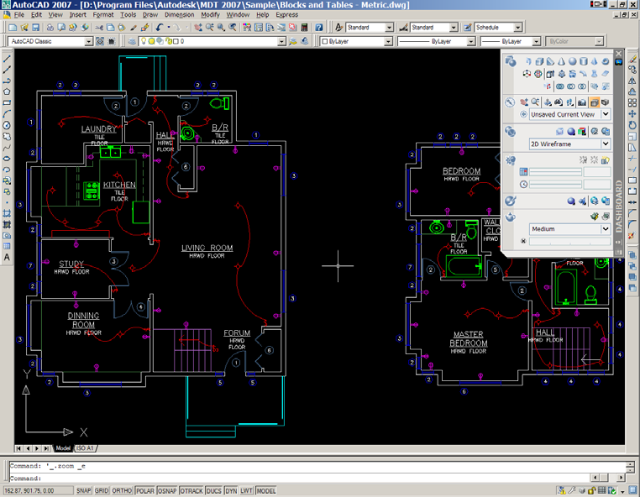
- Palete (eng. Palettes) – skupine naredbi
Slika 1.1: Sučelje programa AutoCAD
- Kartice okruženja prostora i listova (eng. Tabs)
  - prijelaz iz jednog u drugo okruženje
- Okvir naredbenog retka (eng. Command Line Frame)
  - Unos naredbi
  - Plutajući izbornik
  - Tipka F2 za zasebni prozor
  - Uloga razmaknice
  - Prilagodljiv
- Statusna traka (eng. Status Bar)
  - Okviri - prekidači stanja, izmjena odabirom:
    - Prikaz koordinata (F6),
    - Korak (eng. Snap, F9 ili CTRL+B),
    - Mreža (eng. Grid, F7 ili CTRL+G),

    - Pravokutno odnosno ortogonalno crtanje (ORTHO, F8),
    - Polarno praćenje (eng. Polar Tracking, F10),
    - Aktivni nišani (eng. Object Snap, F3),
    - Automatsko praćenje objekata (eng. AutoTrack),
    - Dinamični koordinatni sustavi (eng. Dynamic UCS) ,
    - Prikaz širine linija (eng. Display Lineweight),
    - Prikaz plutajućeg okvira za unos (eng. Dynamic Input),
    - Okruženje prostora ili listova,
    - Okvir aktivnih usluga (eng. Services Tray),
    - Puni prikaz (eng. Clean Screen) .
  - prikaz pojašnjenja stavke – zadržati se nad stavkom ili dugmetom.

MIŠ
Lijeva tipka:
    - odabir stavke,
    - zadavanje točke.
Srednja tipka: pomjeranje prikaza ili plutajući izbornik nišana (varijabla MBUTTONPAN).
Desna tipka: plutajući izbornik. Kotačić: uvećanje ili smanjenje prikaza.

NAREDBE
Pozivanje:
    - s padajućeg izbornika,
    - odabirom dugmeta s trake s alatima,
    - unosom naredbe,
    - ponavljanjem zadnje (ENTER).
Opcije naredbi – velika slova, pretpostavljena opcija <>, primjer RECTANG. Završavanje naredbe s tipkom ENTER.
Prekidanje naredbe s tipkom ESC ili opcijom Cancel s plutajućeg izbornika.
Prozirne naredbe – ne prekidaju aktivnu naredbu: naredbe osnovnog baratanja prikazom. Poništavanje naredbi UNDO i vraćanje REDO.
Kratice naredbi (U – UNDO) – Help: command aliases, datoteka acad.pgp.

KOORDINATNI SUSTAVI
Matematika u prostoru:
    - Kartezijev koordinatni sustav – osi XYZ, točka određena koordinatama (x, y, z), unos u obliku x,y,z, npr. 4.5,-3.7,70
    - Cilindrični koordinatni sustav (ρ, ϕ, z), unos: ρ<ϕ,z
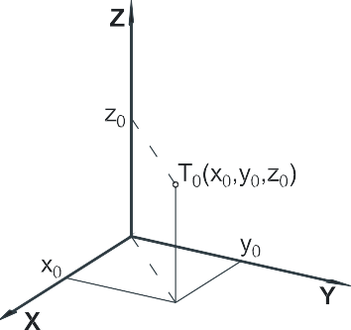
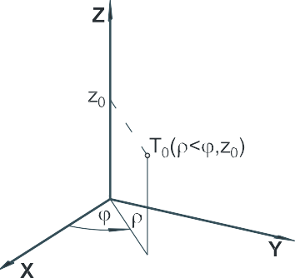
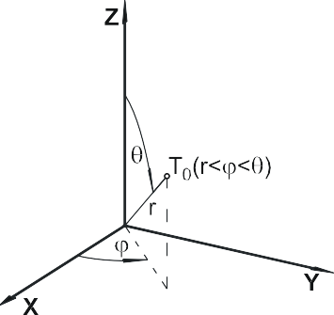
    - Sferni koordinatni sustav (r, ϕ, θ), unos: r<ϕ<θ

0  Slika 1.2: Pravokutni koordinatni sustav | 0  Slika 1.3: Cilindrični koordinatni sustav | 0  Slika 1.4: Sferni koordinatni sustav
U ravnini:
    - Pravokutni koordinatni sustav (x,y), unos: x,y
    - Polarni koordinatni sustav (r, ϕ), unos: r<ϕ Koordinatni sustav svijeta (eng. World Coordinate System, WCS)
Korisnički koordinatni sustavi (eng. User Coordinate System, UCS)

1.7.1 IKONA KOORDINATNOG SUSTAVA
2D ili 3D prikaz (View ◗ Display ◗ UCS Icon ◗ Properties) Oznake na ikoni: kvadratić za WCS, "+" za mjesto ishodišta.
Prikaz u ishodištu (View ◗ Display ◗ UCS Icon ◗ Origin) – poželjno. Bez prikaza ikone (View ◗ Display ◗ UCS Icon ◗ On) – izbjegavati.

ZADAVANJE TOČAKA
Odabir u radnom prostoru. Unos koordinata:
    - Oblik
      - pravokutne x,y
      - polarne r<ϕ
    - Mjerenje
      - apsolutno u odnosu na UCS – x,y ili #x,y uz DYN
      - relativno u odnosu na zadnju zadanu točku - @x,y ili x,y uz DYN Pravokutno zadavanje točaka ORTHO.

Izravno zadavanje udaljenosti – primjer LINE. Uz pomoć nišana i praćenja.

Slika 1.5: Primjer za vježbu zadavanja točaka
VJEŽBA: Izraditi prikazani pravokutni poligon pomoću: 1. relativnih pravokutnih koordinata (@x,y), 2. relativnih polarnih koordinata (@r<ϕ) i 3. izravno zadavanje udaljenosti!

OSVJEŽAVANJE PRIKAZA
Precrtavanje REDRAW – uklanjanje zaostalog smeća (primjer križića – BLIPMODE). Preračunavanje REGEN – poboljšavanje preciznosti prikaza (primjer kružnice).

OSNOVE PODEŠAVANJA POGLEDA
Pomjeranje (eng. Pan) – naredba, srednja tipka miša, klizači. Uvećanje/smanjenje (eng. Zoom) – naredba, kotačić.

IZLAZAK IZ AUTOCADA
Izbornik File ◗ Exit ili Alt+F4 ili dugme ili naredba QUIT.

Poželjno sačekati uklanjanje privremenih datoteka s tvrdog diska.

STVARANJE OBJEKATA
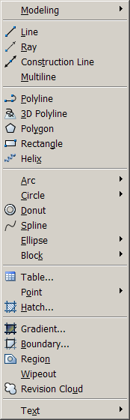
Jednostavni: točka, linija, zraka, kružnica, luk, elipsa, tekst.
Složeni: polilinija, poligon, šrafura, spline krivulja, površina, čvrsto
tijelo.
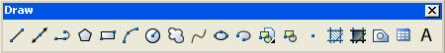
Padajući izbornik Draw ili istoimena alatna traka.
Slika 2.1: Alatna traka (iznad) i izbornik (desno) Draw

TOČKA
Naredba POINT (Draw ◗ Point ◗ Single Point, ) – unijeti koordinate ili odabrati u prostoru
Način prikaza – naredba DDPTYPE (Format ◗ Point Style…)
Namjena – referentne točke pri postavljanju drugih objekata, za nišane, unos podataka s terena u kartografiji (GIS) i sl.

LINIJA
Naredba LINE (Draw ◗ Point ◗ Single Point, ) – crtanje linija
Specify first point:
    - ENTER nastavlja liniju od zadnje točke prethodne linije ili luka,
    - zadati točku u radnom prostoru,
    - unijeti koordinate točke.
Specify next point or [Close/Undo]:
    - ENTER završava crtanje linija,
    - Undo poništava prethodnu liniju,
    - Close spaja prvu točku prve linije sa zadnjom zadnje u istoj naredbi

Slika 2.2: Primjeri za vježbu crtanja linija
VJEŽBA: Izraditi pravokutni poligon pomoću: 1. relativnih pravokutnih koordinata (@x,y), 2. relativnih polarnih koordinata (@r<ϕ) i 3. izravno zadavanje udaljenosti!
VJEŽBA: Izraditi zakrenuti kvadrat pomoću polarnih koordinata!

KRUŽNICA
Naredba CIRCLE (Draw ◗ Circle ◗ …, ) Opcije:
    - podrazumijevana – središte (eng. Center point) i polumjer (eng. Radius) ili promjer (eng. Diameter),
    - 3P (3 Points) – zadavanjem tri točke kroz koje kružnica prolazi (npr. pomoću nišana Tangent kružnica upisana u trokut)
    - 2P (2 Points) – zadavanjem dvije krajnje točke promjera,
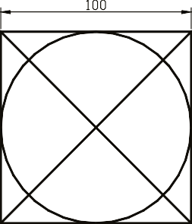
    - TTR (Tangent, Tangent, Radius) – zadavanjem dva objekta (kružnica, luk ili linija) na koje je kružnica tangentna i polumjera.
Slika 2.3: Primjer za vježbu crtanja kružnice
VJEŽBA: Izraditi prikazani crtež. Kružnicu nacrtati pomoću svake opcije naredbe!

POLIGON
Naredba POLYGON (Draw ◗ Polygon, ) – objekt polilinija. Opcije:
Broj stranica (eng. Number of sides)
    - središte poligona,

⇓  upisan u kružnicu (eng. Inscribed in circle) | ⇓  opisan oko kružnice  (eng. Circumscribed about circle)
2 1
•
stranica poligona (eng. Edge) – bitan smjer
određivanja stranice.

1 2

PRAVOKUTNIK
Naredba RECTANG (Draw ◗ Rectang, ) – objekt polilinija Opcije:
Osnovno – crtanje pravokutnika zadavanjem dvije dijagonalne točke, u pravilu relativnim koordinatama ili zadati
mjere (eng. Dimensions). 1

2: @100,75

    - Chamfer – skošenje vrhova pravokutnika na zadane udaljenosti
    - Fillet – zaobljenje vrhova zadanim polumjerom
    - Elevation – uzdignuće od XY ravnine za naredne pravokutnike
    - Thickness – prostorna debljina za naredne pravokutnike
    - Width – širina polilinije za naredne pravokutnike
VJEŽBA: Napraviti barem nekoliko primjera s ravnim linijama priloženim na kraju skripte (PRIMJERI ZA VJEŽBU)!

KRUŽNI LUK
Naredba ARC (Draw ◗ Circle ◗ …, ) – crtanje kružnog luka Načini crtanja – opcije, prikazati sve na primjeru:

- Start, Second, End (3 Points)
  - Start – početna točka luka
  - Second – prolazna točka luka
  - End – krajnja točka luka
Nije bitan smjer zadavanja točaka.
- Start, Center, End
- Center, Start, End
  - Center – središte kružnice na kojoj leži luk
Luk se crta u pozitivnom matematičkom smjeru.
- Start, Center, Angle
- Center, Start, Angle
  - Angle – uključni kut luka 1 2
Kut se mjeri od osi X trenutnog koordinatnog sustava u pozitivnom matematičkom smjeru (suprotno od kretanja kazaljke na satu). Za mjerenje u negativnom smjeru dodati negativni predznak vrijednosti kuta.
- Start, Center, Length
- Center, Start, Length
  - Length – duljina tetive luka, uz L ≤ 2r (tetiva – spojnica početne i krajnje točke luka)
1 2
- Start, End, Angle
- Start, End, Direction
  - Direction – nagib tangente luka u početnoj točki
2
1
Nije bitan smjer zadavanja točaka, jer nagib tangente određuje izgled luka.
- Start, End, Radius
  - Radius – polumjer kružnog luka

Smjer zadavanja početne i krajnje točke određuje izgled luka u pozitivnom matematičkom smjeru.
Odgovori li se na prompt o prvoj točki luka s tipkom ENTER (↵), luk se nastavlja crtati tangentno na prethodni luk ili liniju (opcija izbornika Continue).
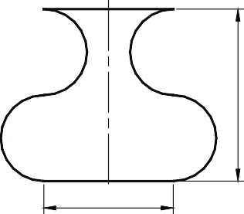90
75
100

150
30
100

Slika 2.4: Primjer za vježbu lukova Slika 2.5: Primjer za vježbu lukova

VJEŽBA: Napraviti dva prikazana primjera!

VJEŽBA: Napraviti nekoliko primjera s lukovima priloženim na kraju skripte (PRIMJERI ZA VJEŽBU)!

POLILINIJA
Naredba PLINE (Draw ◗ Polyline, ) – crta poliliniju
Polilinija – pojedinačni objekt od spojenih nizova linija i kružnih lukova Dva načina crtanja:
    - crtanje linija (modus Line),
    - crtanje lukova (modus Arc).

Opcije:

- Osnovne
  - naslijeđene iz naredbe za crtanje linije LINE (modus Line) i
  - naslijeđene iz naredbe za crtanje luka ARC (modus Arc) .
- Svojstvene poliliniji:
Width i Halfwidth – određivanje širine, odnosno pola širine narednih segmenata polilinije. Zadaje se širina na početku i na kraju segmenta. Širina na kraju ostaje širina narednog segmenta.
Length – Crtanje segmenta linije zadane dužine s jednakim nagibom kao u prethodnog segmenta. Ukoliko je prethodni segment luk, segment se nastavlja tangentno na luk.

VJEŽBA: Napraviti dva primjera za lukove isključivo pomoću polilinije!

  - ELIPSA velika os (2a)
Jednadžba elipse:
a2 b2
x2 + y2 =
1 ,
T
pri tome vrijedi TF + TF = 2a .
F1
F2
1
2
AutoCAD
Galeta i Kljajin, 2006.
mala os (2b)

Naredba ELLIPSE (Draw ◗ Ellipse ◗ …, ) – crtanje elipse i eliptičnog luka Dva načina crtanja elipse:
- zadavanjem krajnjih točaka osi (eng. Axis Endpoint)

  - umjesto posljednje točke osi (3) moguće zadati rotaciju elipse oko osi 12 (Slika 2.6)

3  1 2  Slika 2.6: Krajnje točke | 3  1 2  Slika 2.7: Središte

- zadavanjem središta elipse i krajnjih točaka osi
  - također, umjesto posljednje točke osi (3) moguće zadati rotaciju elipse oko osi 12 (Slika 2.7)

Eliptični luk (Draw ◗ Ellipse ◗ Arc, ) ₃
- Pozvati opciju Arc.
- Zadati elipsu (zbog mjerenja kuta veliku os zadati 2 1
zdesna ulijevo).
- Zadati početni kut luka (eng. Start angle).
- Zadati završni kut luka (eng. End angle) ili uključeni kut luka (eng. Included angle). U primjeru sa slike prikazan je završni kut 120° dok bi uključeni kut bio 90°.

SPLINE KRIVULJA
Naredba SPLINE (Draw ◗ Spline, ) – crta kvadratnu ili kubnu spline krivulju.
Spline krivulja je glatka krivulja koja prolazi kroz niz zadanih točaka sa zadanim tolerancijom. Za baratanje spline krivuljom primijenjen je matematički opis neuniformne racionalne Bezierove spline krivulje (NURBS). Koriste se i izrazi poveznica i slojnica.

Osnovni način:
    - zadati niz točaka kroz koje krivulja prolazi,
    - zadati nagib tangente u početnoj točki (eng. Start tangent),
    - zadati nagib tangente u krajnjoj točki (eng. End tangent).
2
3 6 7
1

TS 4
5 8
TE

Naknadno moguće mijenjati nagib tangente u svakoj kontrolnoj točki.

Object
Opcijom Fit tolerance mijenja se vrijednost tolerancije koju mora zadovoljiti krivulja prilikom prolaska kroz točke. Vrijednost tolerancije 0 zahtjeva da krivulja prolazi točno kroz točke.
Opcija Close spaja početak i kraj krivulje.

- pretvara prethodno priređenu poliliniju u spline krivulju.

POLUPRAVAC
Naredba RAY (Draw ◗ Ray) – crta polupravac Koristi se kao pomoćna konstrukcijska linija.
Zadaje se početna točka i točka kroz koju prolazi polupravac (eng. Through point). Kreirati u zasebnoj razini koja se prije ispisa zamrzava.

PRAVAC
Naredba XLINE (Draw ◗ Construction Line, ) – crta pravac Koristi se kao pomoćna konstrukcijska linija.

Osnovni način:
    - zadaje se početna točka i točka kroz koju prolazi polupravac.

Opcije:

- Hor – crtanje pravca kroz zadanu točku paralelnog s osi X,
1
- Ver – crtanje pravca kroz zadanu točku paralelnog s osi Y,
- Ang – crtanje pravca kroz zadanu točku pod zadanim kutom u odnosu na os X ili referentnu liniju,
- Bisect – crtanje pravca koji polovi kut zadan točkom vrha
kuta (eng. Angle vertex point), početnom točkom kuta (eng. Angle start point) i krajnjom točkom kuta (eng. Angle end point),

3
1
2
- Offset – crtanje pravca paralelnog sa zadanim objektom kroz zadanu točku
(eng. Through) ili na zadanoj udaljenosti (eng. Offset distance),
20

1
Kreirati u zasebnoj razini koja se prije ispisa zamrzava i ne brisati iz crteža.

OBLIKOVANI TEKST
Prije unosa teksta u pravilu se podesi stil teksta pozivanjem naredbe STYLE (Format ◗

Text Style…).
Naredba DTEXT (Draw ◗ Text ◗ Single Line Text) – unos redaka teksta. Redoslijed:
- Zadati polaznu točku teksta (eng. Specify start point of text).
- Zadati visinu teksta (eng. Specify height).
- Zadati kut zakreta teksta (eng. Specify rotation angle).
- Unijeti tekst – tipka Enter za kraj unosa retka ili naredbe.
Naredba MTEXT (Draw ◗ Text ◗ Multiline Text…, ) – unos tekstualnih odlomaka smještenih unutar neispisive granice, pri čemu širina zadane granice određuje širinu odlomka.
Redoslijed:
- Zadati prvi kut granice (eng. Specify first corner).
- Zadati suprotni kut granice (eng. Specify opposite corner).
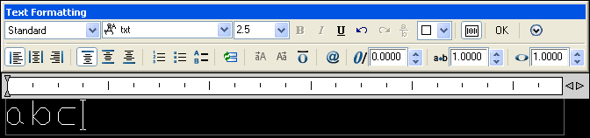
- Unijeti i oblikovati tekst u dijalogu Multiline Text Editor
Dijalog sastavljen od područja za unos teksta i alatne trake za oblikovanje teksta.
U području za unos teksta unosi se i uređuje tekst uobičajenim radnjama. Plutajući izbornik sadrži dodatne pomoćne naredbe.
Alatna traka oblikovanje teksta Text Formatting:.
    - padajući popis dostupnih stilova,
    - padajući popis dostupnih oblika slova (eng. Font),
    - padajući popis veličine slova,
    - dugme za podebljavanje teksta (eng. Bold),
    - dugme za nakošavanje teksta (eng. Italic),
    - dugme za podvlačenje teksta (eng. Underline),
    - dugmad za poništavanje i vraćanje poništene radnje ,
    - dugme za ispis u obliku razlomka (znak "/") i potencije (znak "^") (eng. Stack/Unstack),
    - padajući popis boja.

- PRECIZNO CRTANJE
Pomagala za precizno crtanje:
- korak (eng. Snaps),
- mreža (eng. Grid),
- nišani (eng. Object Snaps),
- odmak od referentne točke (eng. Point Offset from a Reference Point),
- automatsko praćenje (eng. AutoTrack),
- koordinatni filtri (eng. Coordinate Filters),

KORAK I MREŽA
Podešavanje: naredba DSETTINGS (Tools ◗ Drafting Settings…, ili plutajući izbornik nad statusnim dugmetom).
Aktiviranje: dugme na statusnoj traci.

NIŠANI
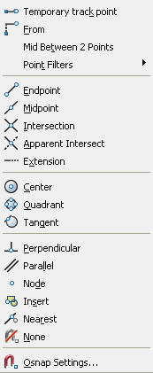
Pozivanje: alatni traka Object Snap ili plutajući izbornik nišana (tipka Shift i desna tipka miša) ili navođenjem nišana, ali svakako u naredbi stvaranja ili izmjene
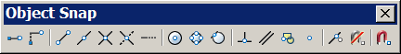
objekta.
Slika 3.1: Alatna traka (gore) i izbornik (desno) Object Snap
ENDpoint , □ - pogađa najbližu krajnju točku objekta
MIDpoint , O- pogađa polovište objekta
INTersection , ×- pogađa sjecište objekata, i u produžetku objekata ×…
APParent intersection ,  - pogađa prividno sjecište objekata koji se u prostoru ne sijeku, i u produžetku …
CENter ,  - pogađa središte luka, kružnice ili elipse, pri tome pokazati objekt, ne središte
QUAdrant , Q - pogađa najbližu kvadrantnu točku luka, kružnice ili elipse, odnosno mjesto gdje osi koordinatnog sustava sijeku objekt
NODe , ⊗ - pogađa objekt točku
INSertion , - pogađa točku umetanja bloka, oblika, teksta, atributa ili definicije
PERpendicular , - pogađa okomito na zadani objekt (i u produžetku), moguće zadavanje unaprijed ...
PARaller , // - pogađa paralelno na zadanu liniju
TANgent , - pogađa tangentno na kružnicu ili luk, moguće zadavanje unaprijed
NEArest , - pogađa najbližu točku na objektu

EXTension , X - pogađa točku u nastavku objekta
NONe - isključi aktivni nišan
Mid between 2 Points – pronalazi polovište između dvije točke (kratica: M2P)
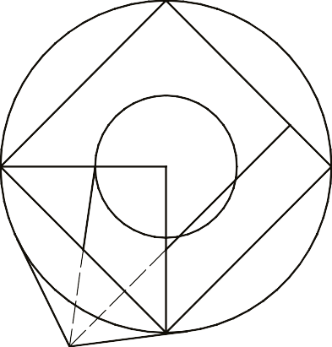
Velikim slovima otisnute kratice za pozivanje nišana u naredbi. Tipka TAB izmjenjuje moguće točke nišana.

R = 70, r = 30
Slika 3.2: Primjeri za vježbu nišana
VJEŽBA: Napraviti primjere uz pomoć nišana! Crtati samo pune linije.

Izbjegavati crtanje objekta preko objekta i suvišna rastavljanja objekata!

Trajno aktivni nišani
Dijalog Drafting Settings, kartica Object Snap – poziva naredba OSNAP ili izbornik
Tools ili plutajući izbornik nišana.
Uključiti ili isključiti dugmetom na statusnoj traci. Tipka TAB mijenja aktivni nišan i pogođenu točku. Izravno pozvan nišan ima prednost nad trajnim.
    - Korisničke postavke nišana – AutoSnap
Naredba OPTIONS (Tools ◗ Options…), kartica Drafting, okviri AutoSnap Settings, AutoSnap Marker Size, Aperture Size

PROMJENA REFERENTNE TOČKE
Metoda FROm (plutajući izbornik nišana ◗ From, )
    - privremeno mijenja ishodišnu (referentnu) točku relativnog koordinatnog sustava
    - koristi se u naredbi zajedno s nišanima

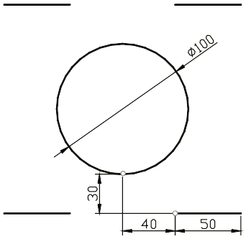
A
B
Slika 3.3: Primjer za vježbu promjene referentne točke
VJEŽBA: Izraditi primjer, prilikom crtanja linije koristiti metodu za promjenu referentne točke u A kvadrantnu točku uz pomak u početak linije B za @40,-30, analogno za ostale

KOORDINATNI FILTRI
Plutajući izbornik nišana ◗ Point Filters ◗ .X .Y .Z Izlučuju odabranu koordinatnu vrijednost zadane točke. Primjenjuju se za poravnavanje točaka po osi X ili Y.

A
B

Slika 3.4: Primjer za vježbu koordinatnih filtra
VJEŽBA: Na primjeru je potrebno radi određivanja središta kružnice izlučiti X – vrijednost polovišta B i Y – vrijednost polovišta A stranica kvadrata.

PRAĆENJE
Ugrađene rutine praćenja (eng. Tracking) pomažu prilikom postavljanja novog objekata u odnosu na druge objekte. Privremene putanje poravnavanja (eng. Alignment Paths) olakšavaju precizno postavljanje i određivanje kuta.
Većinu problema koje se rješava promjenom referentne točke i koordinatnim filtrima moguće riješiti praćenjem.
Podešavanje: naredba DSETTINGS (Tools ◗ Drafting Settings…, ili plutajući izbornik nad statusnim dugmetom).

    - Praćenje duž specifičnih točaka objekata (eng. Object snap tracking)
Primjena:
      - prethodno postaviti željene aktivne nišane i aktivirati ih,
      - aktivirati rutinu praćenja dugmetom OTRACK,
      - zadržati se nad željenim točkama sa željenim nišanima (znak + na točkama praćenja),

      - pratiti duž željenih putanja u ravnini s odabranim točkama i zadati točku. Praćenje se odvija duž pravokutnih linija, moguće i pod kutom (postavke).
Točka se uklanja iz praćenja ponovnim postavljanjem nišana na točku, pri tome se uklanja znak + s točke.
Moguće koristiti izravno zadavanje udaljenosti radi odmaka od točke. Ukoliko se drži tipka Shift točka ispod nišana ne postaje točka praćenja
A
Slika 3.5: Primjer za vježbu objektnog praćenja
VJEŽBA: Nacrtati kvadratiće pomoću objektnog praćenja uz što je moguće manje unosa koordinata.
    - Polarno praćenje (eng. Polar Tracking)
Aktivirati dugmetom Polar na statusnoj traci.
Prikaz putanji poravnanja na kutovima zadanog kutnog uvećanja. Kutno uvećanje odabrati u dijalogu Drafting Settings.
Slika 3.6: Primjer za vježbu polarnog praćenja
VJEŽBA: Nacrtati lik pomoću polarnog i objektnog praćenja uz što je moguće manje unosa koordinata.

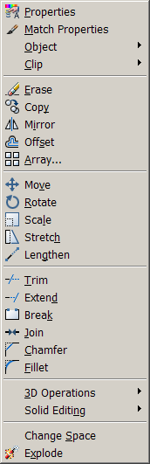
BARATANJE OBJEKTIMA
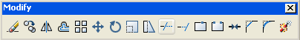
Naredbe raspoređene u izborniku Modify ili istoimenoj alatnoj traci.
Slika 4.1: Alatna traka (gore) i izbornik (desno) Modify

ODABIR OBJEKATA
    - Naredba SELECT Stvara odabrani skup. Osnovne opcije:
      - podrazumijevan pojedinačni odabir kućicom za odabir (eng. Pickbox)
      - Window
        - Zadaje se pravokutnik oko željenih objekata.
        - U odabrani skup ulaze samo objekti potpuno obuhvaćeni pravokutnikom.
- Podrazumijevana opcija kod odabira u prazno kućicom za odabir ako se pravokutnik zadaje slijeva nadesno (pravokutnik prikazan punom linijom).
      - Crossing
        - Zadaje se pravokutnik oko željenih objekata.
        - U odabrani skup uz obuhvaćene objekte ulaze i objekti koji su makar samo dotaknuti pravokutnikom.
        - Podrazumijevana opcija kod odabira u prazno kućicom za odabir ako se pravokutnik zadaje zdesna ulijevo (pravokutnik prikazan isprekidanom linijom).
      - Undo – Poništava prethodni odabir. Ostale opcije:
      - Last – Odabire posljednji kreiran vidljivi objekt.
      - Previous – Odabire prethodni skup.
      - ALL – Odabire sve objekte u odmrznutim razinama.
      - WPolygon – Zadaje se poligon oko željenih objekata. U odabrani skup ulaze samo objekti potpuno obuhvaćeni poligonom.
      - CPolygon – Zadaje se poligon oko željenih objekata. U odabrani skup uz obuhvaćene objekte ulaze i objekti koji su makar samo dotaknuti poligonom.
      - Fence – U odabrani skup ulaze svi objekti preko kojih prelazi zadana ograda.
      - Add – Prelazi u način dodavanja objekata u odabrani skup. Podrazumijevani način.
      - Remove – Prelazi u način izuzimanja objekata iz odabranog skupa.

      - Multiple – Odabiranje objekata bez njihovog naglašavanja radi bržeg rada.
      - SIngle – Odabir završava nakon odabira jednog objekta.
Sadržana u svim naredbama za baratanje objektima – prompt "Select objects:" u naredbenom retku.

Odabir izvan naredbe
Dostupan pojedinačni odabir i posredno odabiranje pravokutnikom (podrazumijevane opcije Window i Crossing).
Na odabranim objektima pojavljuju se hvataljke (eng. Grips) u specifičnim točkama objekta ukoliko se objekt odabere izvan naredbe.
Uklanjanje objekata iz odabira pomoću tipke SHIFT i ponovnog odabira objekta.
Uklanjanje hvataljki s objekata pomoću tipke ESC. Naredni pritisak na istu tipku uklanja odabrani skup.
Preduvjet rada s hvataljkama je da su omogućene (naredba OPTIONS, u dijalogu Options
> kartica Selection > okvir Grips > stavka Enable Grips ili u sistemsku varijablu GRIPS postaviti vrijednost 1).
Preduvjet za prethodni odabir pomoću hvataljki je omogućena opcija Noun/verb selection u dijalogu Options > kartica Selection > okvir Selection Modes ili u sistemsku varijablu PICKFIRST postaviti vrijednost 1.

KOPIRANJE OBJEKATA
Prilikom kopiranja objekta u AutoCAD-u nastaje novi objekt jednak izvornom, ali s određenim pomakom u odnosu na izvor. Dakako, moguće je kopirati objekte i između pojedinih datoteka pa i aplikacija unutar operativnog sustava.

Naredba COPY
Naredba COPY (Modify ◗ Copy, ) – kopiranje objekata Postupak:
      - Pozvati naredbu.
      - Odabrati objekte (prompt "Select objects:").
      - Odabrati hvatište (eng. Base point).
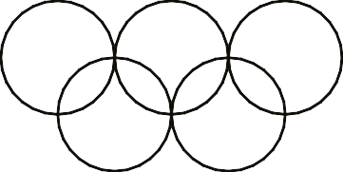
      - Zadati pomak kopije (eng. Displacement).
100
100
20
20

Slika 4.2: Primjeri za vježbu kopiranja

Metoda kopiranja pomoću hvataljki
Postupak:
      - Odabrati objekte.
      - Odabrati osnovnu hvataljku.
      - Pozvati metodu ROtate ili MOve – razmaknica, plutajući izbornik ili velika slova.
      - Aktivirati opciju Copy ili držati tipku CTRL u narednom koraku kod prve kopije.
      - Zadati pomak kopije.
Ukoliko se prilikom zadavanja pomaka kopije drži tipka CTRL, pomak je ograničen na višekratnik prethodno zadanog pomaka. Time je omogućeno pravilno raspoređivanje objekata.

    - Kopiranje povlačenjem i spuštanjem (Drag And Drop)
      - Odabrati objekte.
      - Pritisnuti lijevu tipku miša nad jednim od odabranih objekata izvan hvataljki i ne otpuštati tipku miša.
      - Pritisnuti tipku CTRL i ne otpuštati. Uočiti znak "+" uz pokazivač.
      - Odvući (eng. Drag) kopije objekata na željeno mjesto.
      - Otpustiti tipku miša odnosno spustiti kopije (eng. Drop).
Metoda se može primijeniti za kopiranje objekata između dvije otvorene datoteke. U tom slučaju nije potrebno pritisnuti tipku CTRL kod povlačenja.

Kopiranje pomoću sistemskog odlagališta
Sistemsko odlagalište je posebno memorijsko pomagalu u operativnim sustavima u koje se sprema kopija zadnjih kopiranih (eng. Copy) ili izrezanih podataka (eng. Cut). Lijepljenjem (eng. Paste) se podaci prenose iz odlagališta u aktivnu aplikaciju.
Naredba COPYCLIP (Edit ◗ Copy, , CTRL+C) – kopiranje odabranih objekata u odlagalište
Naredba CUTCLIP (Edit ◗ Cut, , CTRL+X) – isijecanje odabranih objekata u odlagalište
Naredba PASTECLIP (Edit ◗ Paste, , CTRL+V) – umetanje objekata iz odlagališta

Paralelno kopiranje
Naredba OFFSET (Modify ◗ Offset, ) – stvara novi objekt na zadanoj udaljenosti od odabranog ili kroz zadanu točku
- ukoliko je odabrani objekt kružnica, rezultat je koncentrična kružnica,
- ukoliko je odabrani objekt linija, rezultat je paralelna linija Analogno opciji Offset naredbe za crtanje pravca, XLINE.

ZRCALJENJE

Naredba MIRROR
Naredba MIRROR (Modify ◗ Mirror, ) – zrcaljenje odabranih objekata oko linije zrcaljenja
Postupak:
      - Pozvati naredbu.
      - Odabrati objekte (obično opcija Window).
      - Zadati prvu točku zrcalne linije (eng. First point of mirror line).
      - Zadati drugu točku zrcalne linije (eng. Second point of mirror line).
      - Odabrati zadržavanje ili uklanjanje originala (eng. Delete source objects).

1
2
3
P
4
Slika 4.3: Zrcaljenje
U primjeru (Slika 4.3) je lijevi peterokut sa slovom "P" zrcaljen tako da su nakon pozivanja naredbe MIRROR peterokut i slovo odabrani zadavanjem pravokutnika u točkama 1 i 2, a potom je zadana linija zrcaljenja točkama 3 i 4. Prilikom zadavanja točke 4 uključeno je ortogonalno crtanje. Original je zadržan nakon zrcaljenja.
Varijabla MIRRTEXT određuje zrcaljenje teksta: 1 – tekst se zrcali, 0 tekst se ne zrcali.
Zrcaljenje se primjenjuje kod simetričnih objekata kod kojih se crta jedna polovica, a druga nastaje zrcaljenjem prve polovice oko osi simetrije.

Metoda zrcaljenja pomoću hvataljki
Postupak sličan kao u naredbi MIRROR:
      - Odabrati objekte.
      - Odabrati osnovnu hvataljku – ujedno je prva točka linije zrcaljenja.
      - Pozvati metodu Mirror.
      - Pozvati opciju Copy – zadržavanje originala.
      - Zadati drugu točku zrcalne linije.
Ukoliko se prilikom zadavanja druge točke zrcalne linije drži tipka CTRL nije prethodno potrebno izravno pozvati opciju Copy, jer se time automatski aktivira.

RASPOREĐIVANJE U POLJU
Prilikom raspoređivanja po polju stvaraju se višestruke kopije odabranih objekata u pravokutnom ili kružnom (polarnom) polju.

Ns  Nr  s  Slika 4.4: Pravokutno polje | P  Slika 4.5: Kružno polje
Naredba ARRAY (Modify ◗ Array, ) – stvara višestruke kopije objekata raspoređene u polarnom ili pravokutnom polju.
r

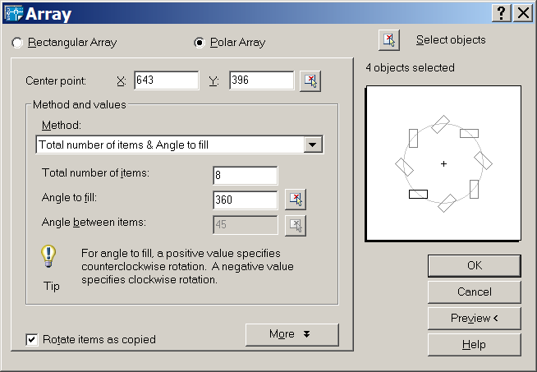
    - Raspoređivanje po kružnom polju (eng. Polar Array):
Slika 4.6: Opcije kružnog polja
      - Pozvati naredbu ARRAY.
      - U dijalogu Array odabrati opciju polarnog raspoređivanja (Slika 4.6).
      - Kliknuti dugme za odabir objekata ( Select objects) i u radnom prostoru odabrati objekte raspoređivanja.
      - Kliknuti dugme za odabir središta polja ( Center point) i u radnom prostoru zadati središte polja.
      - Odabrati željeni način ispunjavanja polja:
        - zadavanjem ukupnog broja kopija i kuta ispunjenja (Total number of items & Angle to fill),
        - zadavanjem ukupnog broja kopija i kuta među kopijama (Total number of items & Angle between items),
        - zadavanjem kuta ispunjenja i kuta među kopijama (Angle to fill & Angle between items),
      - Podesiti opciju rotiranja kopija.
      - Pregledati postavke dugmetom Preview.
      - Potvrditi raspoređivanje.

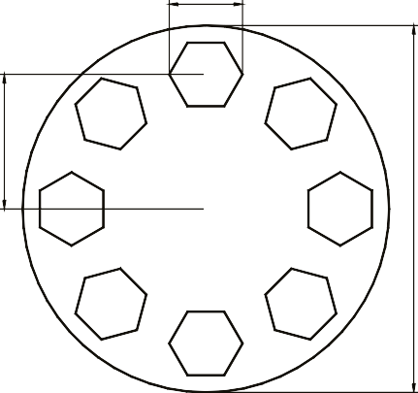
60
110
300

Slika 4.7: Primjer za vježbu kružnog polja
VJEŽBA: Napraviti primjer prirubnice s kružnim rasporedom vijaka (Slika 4.7).

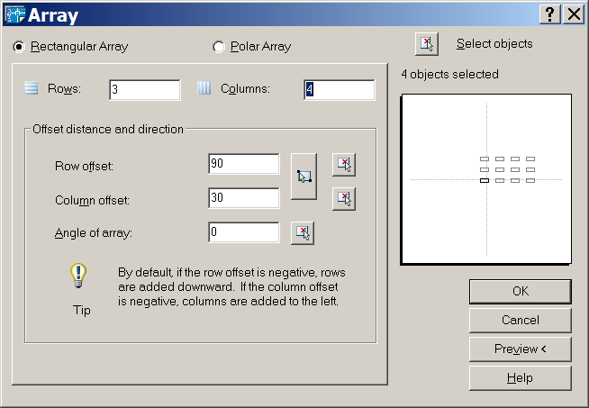
    - Raspoređivanje po pravokutnom polju (eng. Rectangular Array):
Slika 4.8: Opcije pravokutnog polja
      - Pozvati naredbu ARRAY.
      - U dijalogu Array odabrati opciju pravokutnog raspoređivanja (Slika 4.8).
      - Kliknuti dugme za odabir objekata ( Select objects) i u radnom prostoru odabrati objekte raspoređivanja.
      - Unijeti broj redaka (Rows) i stupaca (Columns).
      - Zadati razmak između redaka (Row offset, veličina r na slici 4.4) i stupaca (Column offset, veličina s na slici 4.4) te eventualni nagib polja (Angle of array).
      - Pregledati postavke dugmetom Preview.
      - Potvrditi raspoređivanje.

25
25

Slika 4.9: Primjer pravokutnog polja
275
50 50
100
VJEŽBA: Napraviti primjer s pravokutnim rasporedom (Slika 4.9), pomoću dva poziva naredbe za crtanje pravokutnika i dva poziva naredbe za pravokutno raspoređivanje.

POMJERANJE

Naredba MOVE
Naredba MOVE (Modify ◗ Move, ) – pomjera objekte za zadani pomak Postupak:
      - Pozvati naredbu.
      - Odabrati objekte (prompt "Select Objects:").
      - Odabrati hvatište (eng. Base Point).
      - Zadati pomak kopije (eng. Displacement).

200
C
B
A

Slika 4.10: Primjer za vježbu pomjeranja
VJEŽBA: Napraviti poligon i kružnicu (Slika 4.10). Kružnicu pomjeriti u vrh B, a potom u polovište stranice poligona C.

Metoda pomjeranja pomoću hvataljki
Postupak sličan kao u naredbi MOVE:
      - Odabrati objekte.
      - Odabrati osnovnu hvataljku.

      - Pozvati metodu Move.
      - Zadati pomak kopije.
Ukoliko se prilikom zadavanja pomaka drži tipka CTRL automatski se aktivira opcija
Copy, odnosno pravljenje kopija umjesto pomjeranja.

    - Pomjeranje povlačenjem i spuštanjem (Drag And Drop)
Postupak istovjetan kopiranju povlačenjem ispuštanjem bez držanja tipke CTRL.

ZAKRETANJE

Naredba ROTATE
Naredba ROTATE (Modify ◗ Rotate, ) – zakreće objekte oko hvatišta Postupak:
      - Pozvati naredbu.
      - Odabrati objekte (prompt "Select objects:").
      - Odabrati hvatište (eng. Base Point).
      - Zadati kut zakreta (eng. Rotation Angle) u odnosu na X os koordinatnog sustava.
A
100

Slika 4.11: Primjer za vježbu zakretanja
50
VJEŽBA: Nacrtati pravokutni prikazan desno i te ga najprije zakrenuti za 75°, a potom za 120° u odnosu na početni položaj.

Metoda zakretanja hvataljkama
Postupak sličan kao u naredbi ROTATE:
      - Odabrati objekte.
      - Odabrati osnovnu hvataljku.
      - Pozvati metodu Rotate.
      - Zadati kut zakreta.
Ukoliko se prilikom zadavanja pomaka drži tipka SHIFT automatski se aktivira pozvati opcija Copy, odnosno pravljenje zakrenutih kopija.
Drži li se tipka SHIFT i dalje prilikom zadavanja zakreta preostalih kopija, naredni kutovi zakretanja su višekratnici kuta prve kopije.

ISTEZANJE OBJEKTA

Naredba STRETCH
Naredba STRETCH (Modify ◗ Stretch, ) – isteže objekte oko hvatišta Postupak:
      - Pozvati naredbu.
      - Odabrati objekte opcijom Crossing (prompt "Select objects:").
      - Odabrati hvatište (eng. Base Point).
      - Zadati pomak istezanja.
130 30
250
5
30
200

Slika 4.12: Primjer za vježbu istezanja
VJEŽBA: Nacrtati prikazani crtež (Slika 4.12) koristeći naredbu PLINE i OFFSET te potom istezanjem smanjiti mjeru 130 na 100 (pomjeriti upust ulijevo).

Metoda istezanja hvataljkama
Postupak sličan kao u naredbi STRETCH:
      - Odabrati objekte.
      - Odabrati osnovne hvataljke držeći tipku SHIFT.
      - Pozvati metodu Stretch.
      - Zadati pomak istezanja.

PROMJENA NA MJERU

Naredba SCALE
Naredba SCALE (Modify ◗ Scale, ) – uvećava ili smanjuje objekte oko hvatišta za zadanu mjeru ili u odnosu na referentnu dužinu
Postupak:
      - Pozvati naredbu.
      - Odabrati objekte.
      - Odabrati hvatište (eng. Base Point).
      - Zadati mjeru (eng. Scale Factor) ili referentnu dužinu (eng. Reference).

Metoda istezanja hvataljkama
Postupak sličan kao u naredbi SCALE:
      - Odabrati objekte.
      - Odabrati osnovnu hvataljku.
      - Pozvati metodu Scale.
      - Zadati mjeru ili referentnu dužinu.

IZDUŽIVANJE
Naredba EXTEND (Modify ◗ Extend, ) – izdužuje objekt do drugog objekta Postupak:
- Pozvati naredbu.
- Odabrati granične rubove (eng. Boundary Edges).
- Odabrati objekte izduživanja.
Opcija Edge određuje hoće li se objekt izduživati do produžetka graničnog ruba (sistemska varijabla EDGEMODE).
Za odsijecanje objekata držati tipku SHIFT prilikom odabira objekta.

ODSIJECANJE
Naredba TRIM (Modify ◗ Trim, ) – odsijeca objekt od ruba rezanja (oštrice) zadanog drugim objektima
Postupak:
- Pozvati naredbu.
- Odabrati rubove rezanja (eng. Cutting Edges).
- Odabrati objekte na dijelu za odsijecanje.
Opcija Edge određuje hoće li se objekt odsijecati od produžetka graničnog ruba (sistemska varijabla EDGEMODE).
Za izduživanje objekata držati tipku SHIFT prilikom odabira objekta.

Slika 4.13: Primjer za vježbu odsijecanja
100
30
VJEŽBA: Jednim pozivanjem naredbe TRIM dovesti lijevi primjer u desni izgled.

SKOŠAVANJE
Naredba CHAMFER (Modify ◗ Chamfer, ) – postavlja skošenja na uglove objekata

D1

D1

Opcije:
D2

Method
Slika 4.14: Načini određivanja skošenja

Distance – zadaju se dvije udaljenosti D1, D2
Angle – zadaje se udaljenost D1 i kut
Trim – određuje zadržavaju li se uglovi nakon skošavanja
Polyline – skošavanje polilinije
Multiple – višestruko skošavanje
Sistemska varijabla EDGEMODE određuje hoće li se objekti skošavati u produžetku.

ZAOBLJIVANJE
Naredba FILLET (Modify ◗ Fillet, ) – postavlja zaobljenja na uglove objekata Opcije:
Radius – određivanje polumjera zaobljenja (varijabla FILLETRAD)
Trim – određuje zadržavaju li se uglovi nakon skošavanja
Polyline – skošavanje polilinije
Multiple – višestruko skošavanje
Sistemska varijabla EDGEMODE određuje hoće li se objekti zaobljivati u produžetku. Prilikom zaobljavanja prijelaza između kružnica, kružnice se ne odsijecaju.
Za paralelne objekte nije potreban polumjer.

RASTAVLJANJE OBJEKTA
Naredba BREAK (Modify ◗ Break, ) – za rastavljanje dijelova linija, kružnica, elipsa i spline krivulja.
Mjesto odabira može poslužiti i kao prva točka rastavljanja.
Za rastavljanje u istoj točki bez odbacivanja dijela zadati istu drugu točku ili unijeti znak
@.

SPAJANJE OBJEKTA
Naredba JOIN (Modify ◗ Join, ) – za spajanje dijelova linija, kružnica, elipsa i spline krivulja u cjelinu.

RAZBIJANJE OBJEKATA
Naredba EXPLODE (Modify ◗ Explode, ) – razbija složeni objekt (blok, tijelo, kota, multilinija, polilinija…) na sastavne objekte

BRISANJE OBJEKATA
Naredbe ERASE (Modify ◗ Erase, ) – briše objekte iz datoteke Naredba se poziva i tipkom DELETE.

SVOJSTVA OBJEKATA
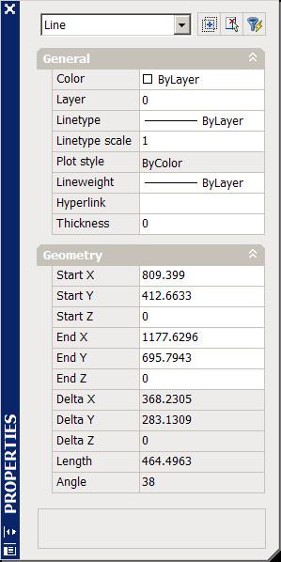
Poziva se naredbom PROPERTIES (Modify ◗ Properties, alatna traka Standard ili dvostruki klik nad željenim objektom).
Prikaz u paleti Properties.

BARATANJE RAZINAMA
Razina ili sloj (eng. Layer) je imenovani skup zajedničkih svojstava objekta prikladan za logično grupiranje objekata.
Zajednička svojstva objekta:
- boja (eng. Color),
- vrsta linije (eng. Linetype),
- debljina linije (eng. Lineweight).
Raspoređivanjem objekata u odgovarajuće razine značajno se olakšava baratanje objektima na crtežu ili modelu.
Svaki objekt ima pridruženu razinu koja mu se dodjeljuje prilikom stvaranja objekta prema aktivnoj razini.
Svaka datoteka ima barem jednu razinu – razinu 0.

NAREDBA LAYER
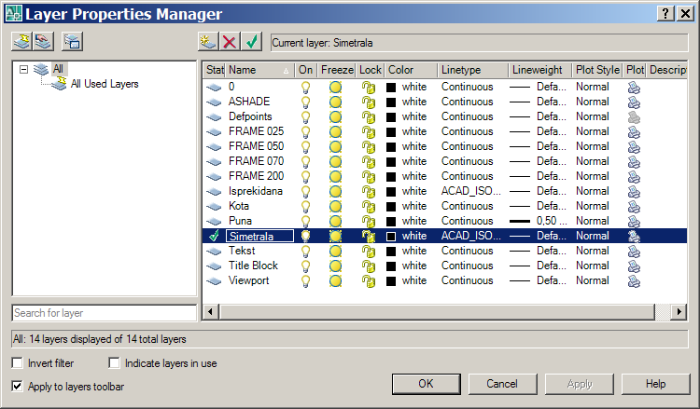
Naredba LAYER (Format ◗ Layer…, ) – poziva dijalog za baratanje razinama
Slika 5.1: Dijalog za baratanje razinama

Stvaranje nove razine
      - Pozvati naredbu LAYER.
      - Odabrati dugme New.
      - Unijeti ime nove razine u okvir za unos imena u stupcu Name.
      - Odabrati boju nove razine u stupcu Color.

      - Odabrati vrstu linije nove razine u stupcu Linetype (učitati dodatne ukoliko je potrebno).
      - Odabrati debljinu linije nove razine u stupcu Lineweight.
Nova razina po pretpostavci nasljeđuje svojstva od razine koja je bila naglašena u trenutku pozivanja dugmeta New.

Odabir radne razine
Prvi način određivanja radne razine (eng. Current Layer):
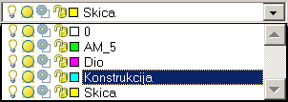
      - Pozvati naredbu LAYER.
      - Označiti željenu razinu.
      - Odabrati dugme Current.

Drugi način određivanja radne razine: Slika 5.2: Padajući popis

- Otvoriti padajući popis razina.
- Označiti željenu razinu.
Treći način određivanja radne razine:
- Odabrati dugme .
- Odabrati objekt u razini za koju želimo da postane radna.

Promjena imena razine
      - Pozvati naredbu LAYER.
      - Odabrati željenu razinu.
      - Pozvati tipku F2 ili još jednom kliknuti na ime razine.
razina

      - Unijeti novo ime razine u okvir za unos imena u stupcu Name.

Brisanje razine
Dugmetom Delete u dijalogu za baratanje razinama

Promjena razine objekta
      - Odabrati željene objekte.
      - Na padajućem popisu razina odabrati željenu novu razinu.

Stanja razine
Uključena ili isključena (eng. On/Off) /
- ukoliko je razina uključena, objekti rađeni u njoj su vidljivi i ispisuju se. Zamrznuta ili odmrznuta (eng. Freeze/Thaw in All Viewports) /
- ukoliko je razina zamrznuta, objekti rađeni u njoj su nevidljivi, ne preračunavaju se i ne ispisuju,
- zamrzavanje nepotrebnih objekata ubrzava rad s datotekom,
- moguća promjena stanja po gledištima (eng. Viewports).

Zaključana ili otključana (eng. Lock/Unlock) /
- objekti na zaključanim razinama nisu dostupni za odabir ili promjenu, ali su vidljivi i može ih se pogoditi nišanima.
Stil ispisa (eng. Plot Style)
- promjena stila ispisivanja razine,
- ukoliko se radi sa stilovima ispisa ovisnim o bojama nije moguća promjena stila.
Ispisivati ili ne ispisivati (eng. Plot/Don't Plot) /
- određuje da li se objekti u odabranoj razini ispisuju ili ne,
- prikladno za konstrukcijske linije.

- KOTIRANJE
Engleski izraz Dimensioning.
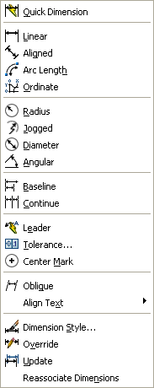
Naredbe raspoređene u izborniku Dimension ili istoimenoj alatnoj
traci.
Slika 6.1: Alatna traka (gore) i izbornik Dimension (desno)

VRSTE KOTA
Vrste kota podržane u AutoCAD-u prikazane su na slici 6.2.
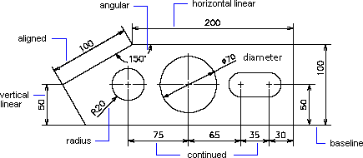
Slika 6.2: Vrste kota u AutoCAD-u

DIJELOVI KOTE
Kota je blok sastavljen od više dijelova.
Dijelovi:
C
A
B
D
- Tekst kote (eng. Dimension Text)
- Mjerna crta ili mjernica(eng. Dimension Line)
- Završetak (eng. Arrowhead)
- Pomoćna mjerna crta (eng. Extension Line) Podešavanje osobina prije kotiranja u kotnim stilovima.

KOTNI STIL
Naredba DIMSTYLE (Format ◗ Dimension Style…, alatna traka Dimension ) – poziva dijalog za baratanje stilovima.
Mogućnosti:
    - odabiranje trenutnog (Set Current),
    - stvaranje novog (New),
    - izmjena postojećeg (Modify),
    - privremena promjena (Override),
    - uspoređivanje (Compare)

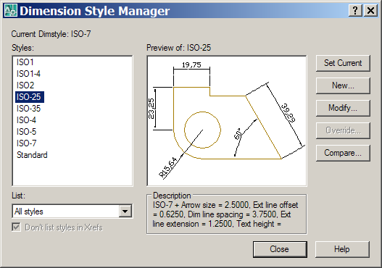
Slika 6.3: Dijalog za baratanje kotnim stilovima
Značajke kotnog stila postavljaju se u dijalozima koji mijenjaju odgovarajuće sistemske varijable.
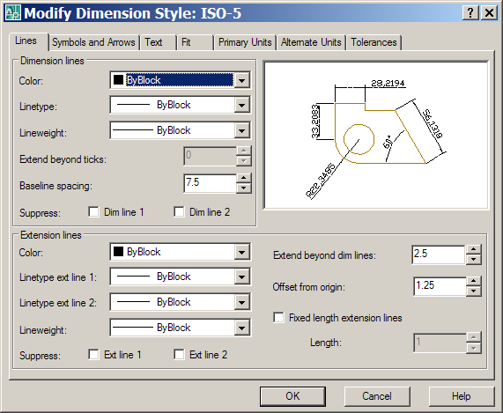
Izmjena kotnog stila:
Slika 6.4: Dijalog za izmjenu kotnog stila

POSTUPAK KOTIRANJA
- Postaviti aktivnu razinu za kotiranje.
- Podesiti kotni stil.
- Kotirati objekte naredbama za kotiranje.

LINEARNE KOTE

Horizontalne i vertikalne
Naredba DIMLINEAR (Dimension ◗ Linear, alatna traka Dimension )
      - Postavlja horizontalne i vertikalne linearne kote.
      - Odabiru se krajevi (eng. Extension Line Origin) ili pojedinačni objekt (eng. Select Object) radi određivanja mjere kote.
      - Nakon određivanja mjere zadaje se položaj kote (eng.
Dimension Line Location).

Opcije:

Mtext – Pozivanje dijaloga za oblikovanje kotnog teksta (naredba MTEXT).
Text – Unos novog teksta umjesto ponuđene mjere.
Angle – Promjena zakreta kotnog teksta.
Horizontal i Vertical – Izričito određivanje vrste kote.
Rotated – Postavljanje zakrenute linearne kote.

Poravnate kote
Naredba DIMALIGNED (Dimension ◗ Aligned, alatna traka Dimension
)
      - Postavlja kotu poravnatu s objektom ili spojnicom krajeva kotiranja.
      - Određivanje mjere i položaja kao u naredbi DIMLINEAR. Ostale opcije [Mtext/Text/Angle] kao i u naredbi DIMLINEAR.

Kotiranje od zajedničke osnove
Naredba DIMBASELINE (Dimension ◗ Baseline, alatna traka Dimension )
      - Postavlja linearnu, kutnu ili koordinatnu kotu od prve pomoćne mjerne crte (eng.
Baseline) prethodne kote ili odabrane kote.
      - Zadaje se naredni kraj za postavljanje nove kote.
Bitan je redoslijed zadavanja prve linearne kote, jer se prvi zadani kraj koristi kao zajednička osnova.
Sistemska varijabla DIMDLI – udaljenost među kotama od zajedničke osnove.
100
90
70
30

Slika 6.5: Primjer za vježbu kotiranja od zajedničke osnove
80
40
20

Ulančano kotiranje
Naredba DIMCONTINUE (Dimension ◗ Continue, alatna traka Dimension )
      - Postavlja linearnu, kutnu ili koordinatnu kotu od druge pomoćne mjerne crte prethodne kote ili odabrane kote.
30 40 20 10

Slika 6.6: Primjer ulančanog kotiranja
80
40
20

KOTIRANJE POLUMJERA
Naredba DIMRADIUS (Dimension ◗ Radius, alatna traka Dimension )
    - Kotiranje polumjera kružnice ili luka.
    - Položaj pokazivača određuje položaj kotnog teksta.
75

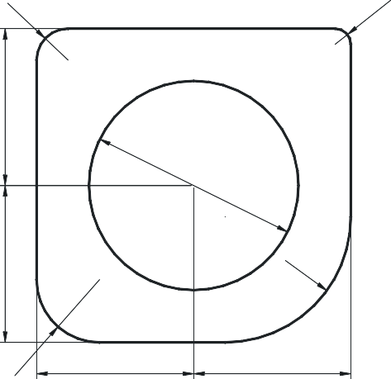Slika 6.7: Primjer kotiranja polumjera i promjera
75
75
75

KOTIRANJE PROMJERA
Naredba DIMDIAMETER (Dimension ◗ Diameter, alatna traka Dimension )
    - Kotiranje promjera kružnice ili luka.
    - Postavlja oznaku promjera ispred kotnog teksta. Način prikazivanja određen kotnim stilom.
Prikaz mjernice unutar kotiranog podešava se sistemskom varijablom DIMTOFL ili opcijom "Always Draw Dim Line Between Ext Lines" na kartici Fit u dijalogu za podešavanje kotnog stila. Ukoliko je opcija aktivirana (DIMTOFL = On) uvijek se prikazuje mjernica.

Način prikaza kotnog teksta i završetaka određen sistemskom varijablom DIMATFIT ili opcijama unutar okvira Fit Options na kartici Fit u dijalogu za podešavanje kotnog stila. Ukoliko je aktivirana opcija "Either the Text or the Arrows, Whichever Fits Best" (DIMATFIT = 3) kotiranje promjera može biti neprikladno ovisno o položaju.

KOTIRANJE POMAKNUTIH POLUMJERA
Naredba DIMJOGGED (Dimension ◗ Jogged, alatna traka Dimension )
    - Kotiranje polumjera kružnice ili luka s centrom izvan granica crteža.

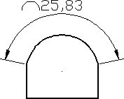
KOTIRANJE KRUŽNOG LUKA
Naredba DIMARC (Dimension ◗ Arc Length, alatna traka
Dimension ).

KOTIRANJE KUTOVA
Naredba DIMANGULAR (Dimension ◗ Angular, alatna traka Dimension ) Tehnike kotiranja:
    - Odabrati dvije linije i položaj kote.
    - Odabrati luk i položaj kote. Kotira se uključni kut luka.
    - Odabrati kružnicu i dvije točke na kružnici koje određuju kut. Kotira se kut koji čine spojnice točaka sa središtem.
    - Zadati tri točke koje čine kut: vrh kuta (Angle Vertex), prvu krajnju točku (First Angle Endpoint) i drugu krajnju točku (Second Angle Endpoint)
2
3

1 | 100
Slika 6.8: Primjer kotiranja kutova
150

KOTIRANJE KOORDINATA
Naredba DIMORDINATE (Dimension ◗ Ordinate, alatna traka Dimension )
    - Kotiranje koordinata (apscisa x ili ordinata y) zadanih točaka prema aktivnom koordinatnom sustavu.
    - Zadana točka kotiranja ujedno početna točka pokazivača kote.

    - U pravilu potrebno postaviti novi UCS u željenu točku ishodišta ili pomjeriti objekte kotiranja u ishodište aktivnog UCS.
    - Prilikom kotiranja uključiti pravokutno crtanje.
120
120

90
40
0
150

Slika 6.9: Primjer kootiranja koordinata
0
30
80

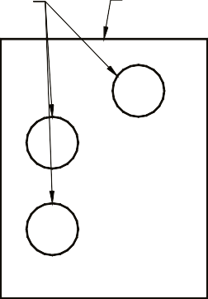POKAZIVAČ
STUP
PLOČA
Naredba QLEADER (Dimension ◗ Leader, alatna traka
Dimension )
    - Postavlja pokazivač s tekstom (označavanje pozicija).

GEOMETRIJSKE TOLERANCIJE
Naredba TOLERANCE (Dimension ◗ Tolerance…, alatna traka
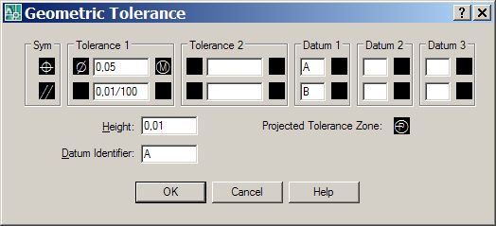
Dimension )
6.10: Dijalog za unos geometrijskih tolerancija
Koristiti naredbu pokazivača (QLEADER) za postavljanje geometrijskih tolerancija s pokazivačem.

BRZO KOTIRANJE
Naredba QDIM (Dimension ◗ Qdim, alatna traka Dimension )
    - Brzo kotiranje pogodno za postavljanje niza kota, ulančanih ili od zajedničke osnove ili kota kružnica i lukova.
    - Stvara neasocijativne kote.

IZMJENA KOTE
Povlačenje hvataljkama.
Naredba DIMEDIT (Dimension ◗ Oblique – opcija, alatna traka Dimension ) Opcije:
Home – Vraća kotni tekst u položaj podrazumijevan kotnim stilom.
New – Promjena kotnog teksta u dijalogu za uređivanje teksta (MTEXT).
Rotate – Zakret kotnog teksta.
Oblique – Zakret pomoćnih mjernih crta bez promjene kotnog teksta. Naredba DIMTEDIT (Dimension ◗ Align Text ◗ …, alatna traka Dimension )
Opcije:
New location – Podrazumijevana. Zadati novi položaj kote.
Left – Poravnanje teksta slijeva.
Right – Poravnanje teksta zdesna.
Center – Postavljanje teksta u središte kote.
Home – Vraća kotni tekst u položaj podrazumijevan kotnim stilom.
Angle – Zakret kotnog teksta.
Naredba PROPERTIES (Modify ◗ Properties, alatna traka Standard , CTRL+1)
    - Dijalog za promjenu svih svojstava objekta.

ISPUNJAVANJE UZORKOM
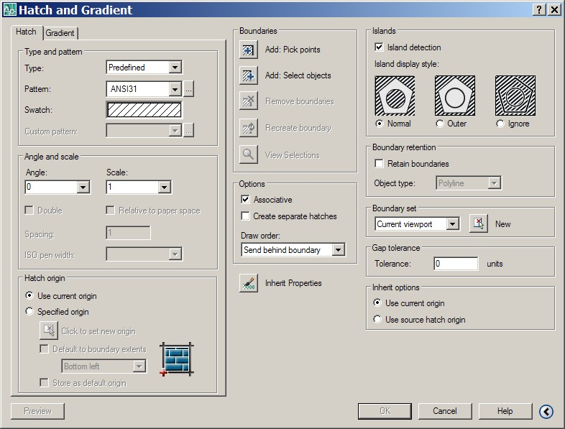
Naredba BHATCH (Draw ◗ Hatch…, alatna traka Draw ) – ispunjavanje zatvorenog područja ili odabranih objekata uzorkom (šrafurom).

Kartica Hatch
Slika 7.1: Dijalog ispunjavanja uzorkom

Type – Vrsta uzorka: predefinirana (Predefined), korisnička (User Defined), vlastita (Custom).
Pattern – Padajući popis naziva dostupnih uzoraka.
Swatch – Izgled aktivnog uzorka.
Custom Pattern – Padajući popis dostupnih korisničkih uzoraka.
Angle – Kut zakreta uzorka u odnosu na X os aktivnog koordinatnog sustava.
Scale – Mjera uvećanja ili smanjenja predefiniranog ili korisničkog uzorka.
Relative to paper space – Opcija kojom se aktivira promjena za navedenu mjeru u odnosu na jedinice prostora papira. Dostupna samo u prostoru papira.
Spacing – Razmak među paralelnim linijama vlastitog uzorka.
ISO Pen Width – Promjena ISO uzorka na osnovu odabranog pera.
Dugme Add: Pick points
- Zadavanje točaka unutar područja ispunjavanja (eng. Internal Point).
- Najčešći način određivanja granice ispunjavanja (eng. Hatch Boundary) Dugme Add: Select objects
- Odabir objekata ispunjavanja. Dugme Remove boundaries
- Uklanjanje iz granice ispunjavanja odabranih objekata unutar područja ispunjavanja.
Dugme Recreate boundary

- Ponovno pravljenje granica oko ispune, uz mogućnost pridruživanja ispuni objekta.
Dugme View Selections
- Prikaz trenutnih granica ispunjavanja u radnom prostoru. Dugme Inherit Properties
- Preuzimanje odnosno nasljeđivanje postavki ispunjavanja s već postojećeg objekta ispunjavanja na crtežu.
Okvir Draw Order
- Odabir redoslijeda crtanja korisničkog uzorka (šrafure) ili ispune.
Do not assign – niti jedna opcija
Send to back – iza svih objekata crteža
Bring to front – ispred svih objekata crteža
Send behind boundary – ispred svih objekata unutar odabranog područja
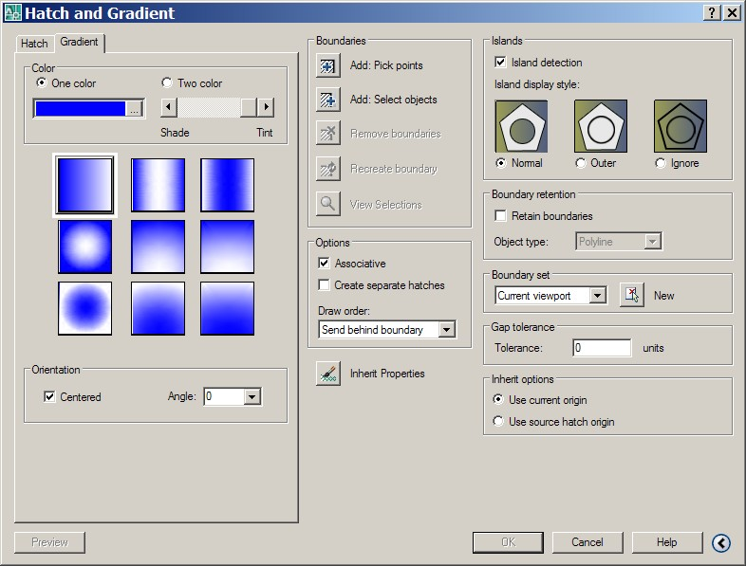
Bring in front of boundary – ispred svih objekata unutar odabranog područja

Okvir Options
Slika 7.2: Dijalog za puno ispunjavanje

- Associative – Postavljanje asociranog odnosno pridruženog objekta ispunjavanja. Ispuna prati promjene objekata koji čine granicu.
- Separate hatches – Kod ispunjavanja više objekata na crtežu uzorkom može se odrediti da svaki ispunjeni objekt bude zaseban, tako da se kasnije možemo prepravljati ispunu objekta, a da ne prepravljamo ostale ispune.
Dugme Preview
- Prikaz objekta ispunjavanja s trenutnim postavkama u radnom prostoru. Okvir Gradient

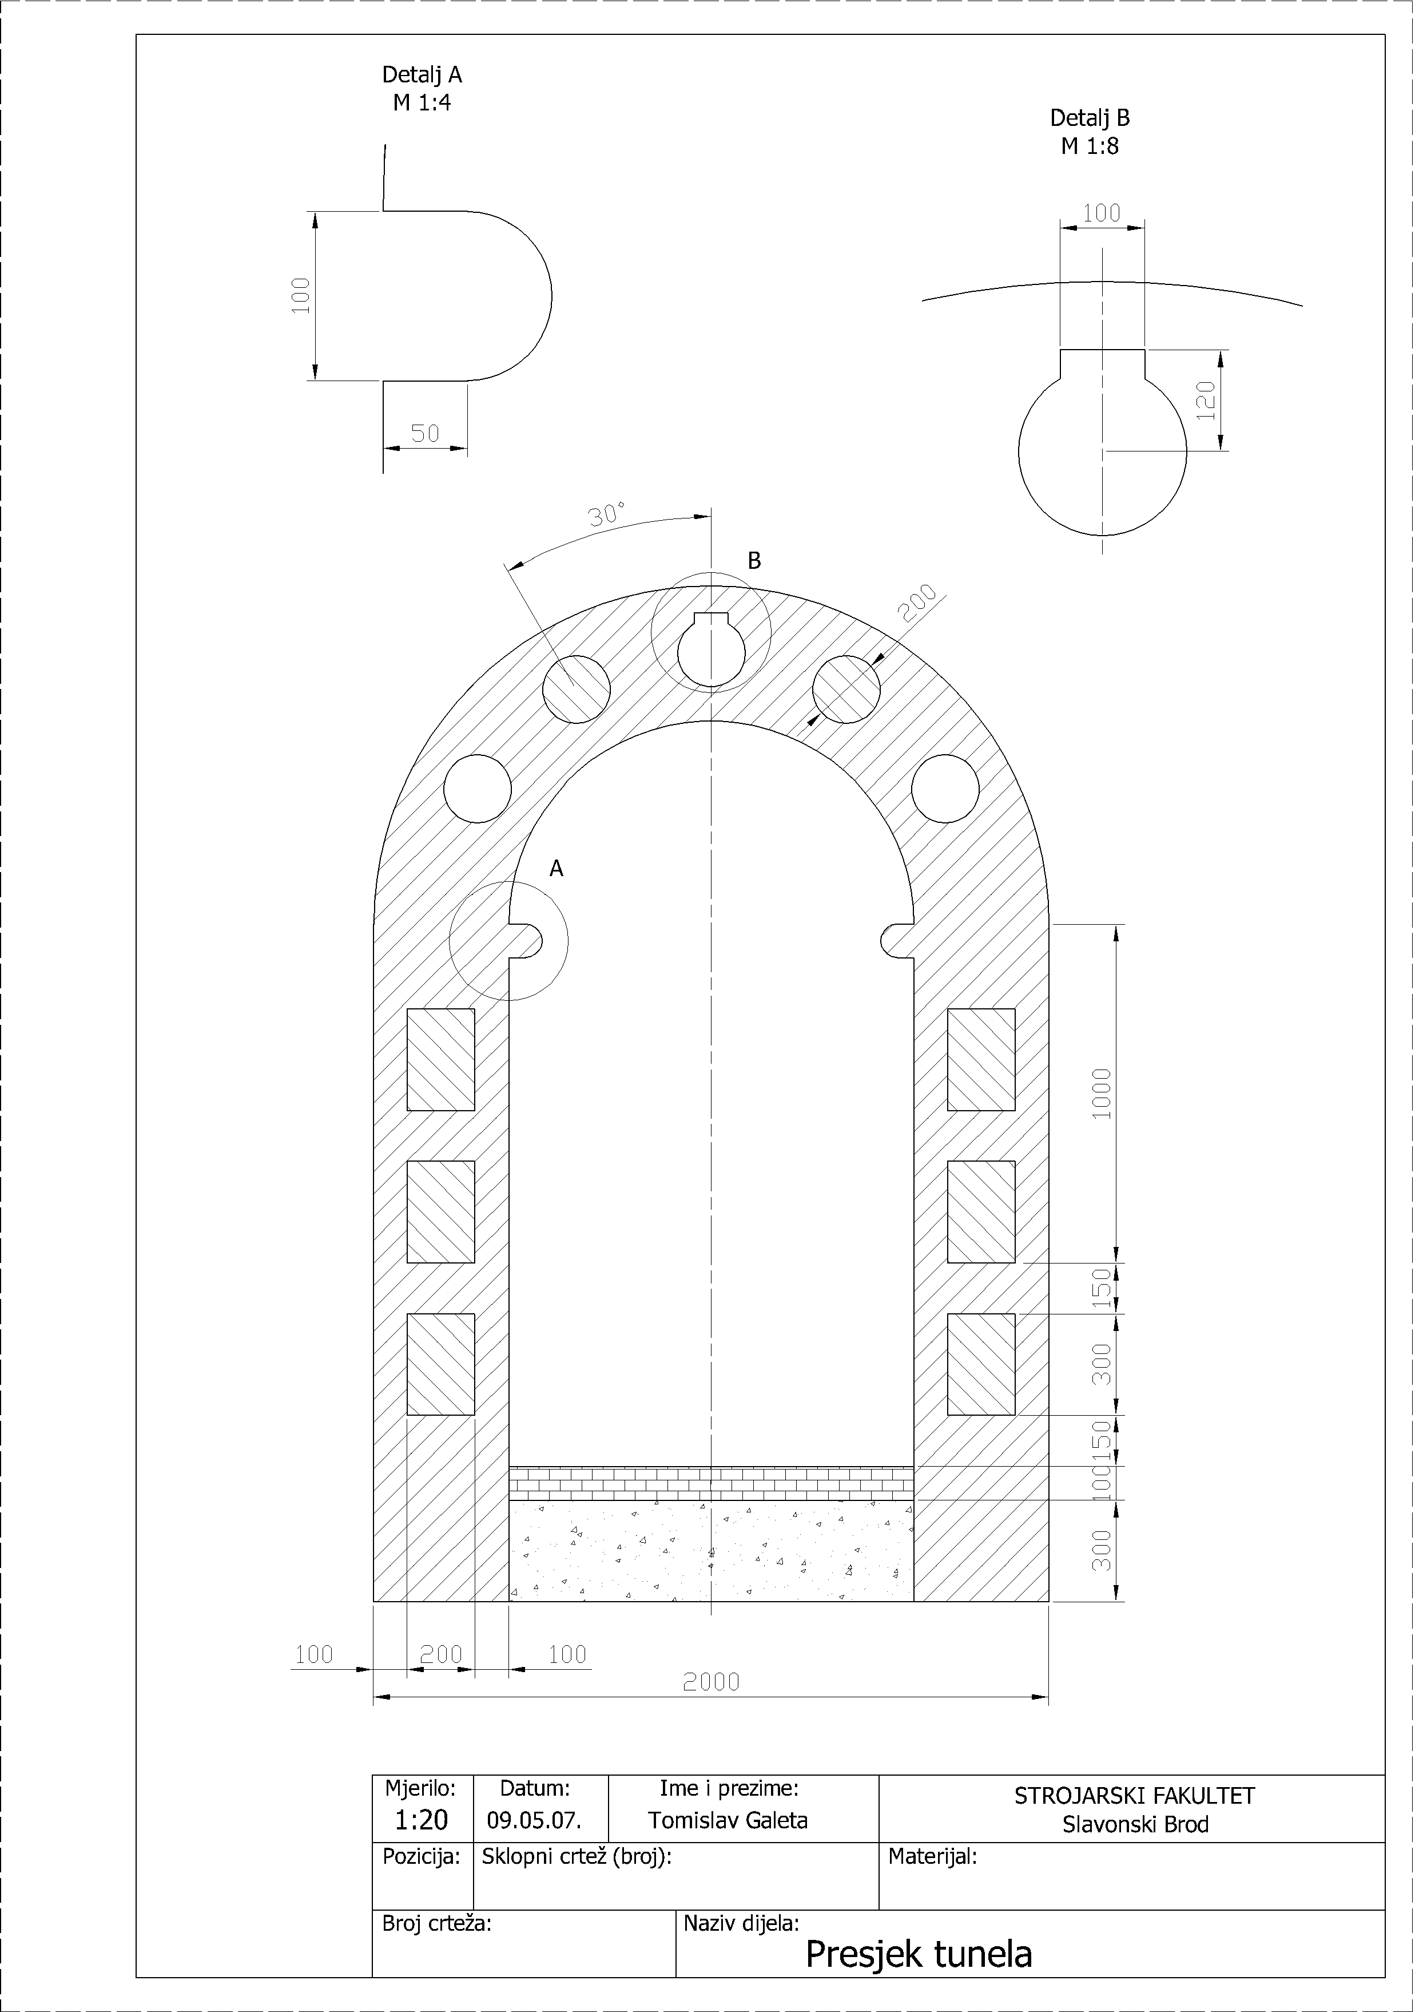
VJEŽBA: Nacrtati prikazani crtež.

ISPIS
Pretpostavke ispisivanja:
- Priređen crtež.
- Podignut i provjeren pisač u operativnom sustavu i AutoCAD-u.
Za zahtjevnije ispisivanje je potrebno pripremiti crtež u prostoru papira, odnosno postaviti gledišta po Layout karticama. Postupci u pripremi crteža za ispis:
- Prijelaz u prostor papira.
- Postavljanje odrednica ispisa naredbom PAGESETUP (File ◗ Page Setup)
- Postavljanje slobodnih okvira s pogledom odnosno gledišta (eng. Viewport).
  - Odabir prikladne razine okvira gledišta.
  - Podešavanje mjerila gledišta.
  - Podešavanje pogleda u gledištu.
- Umetanje okvira i sastavnice.
- Kotiranje prikladnim stilom.
Podizanje i postavke pisača moguće izvesti na nekoliko mjesta:
- u operativnom sustavu (Start ◗ Settings ◗ Control Panel ◗ Settings ◗

Autodesk Plotter Manager),
- u AutoCAD-u (File ◗ Plotter Manager ili Tools ◗ Options ◗ Plot and Publish)

NAREDBA PLOT
Naredba PLOT (File ◗ Plot…, alatna traka Standard ili plutajući izbornik nad jahačima kartica ◗ Plot)
    - poziva dijalog za ispis na pisač ili ispis u datoteku radi prijenosa do računala s pisačem.
Okvir Page Setup Name – padajući popis s dostupnim postavkama stranice uz mogućnost dodavanja novih postavki i nazivom trenutno aktivne postavke ispisa
Okvir Printer/Plotter
Name – padajući popis za odabir pisača na koji će se ispisivati Properties – dugme za promjena postavki pisača u dijalogu Plotter – ime odabranog pisača
Where – prikaz priključnog mjesta odabranog pisača
Discription – opis odabranog pisača
Plot To File – opcija za ispis u datoteku

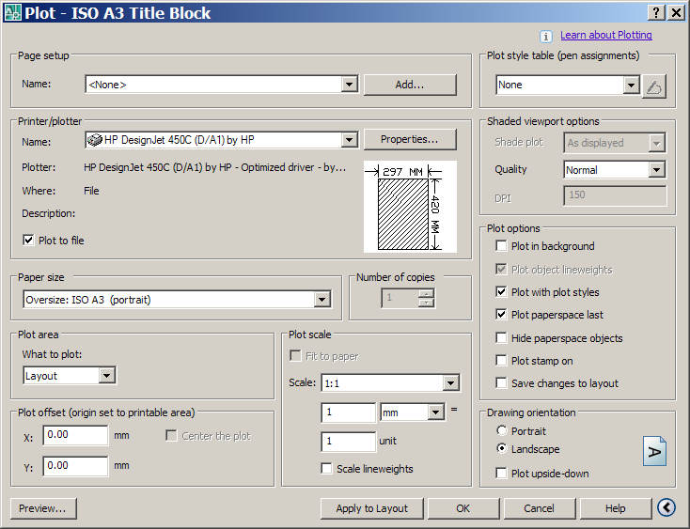
Slika 8.1: Dijalog za ispis crteža
Okvir Paper size
padajući popis dostupnih veličina papira za odabrani pisač Okvir Number of copies
broj kopija za ispis
Okvir Plot area (What to plot:) – određivanje područja ispisa Limits – ispis granica crteža (ako je aktivan prostor modela) Layout – ispis prikaza u prostoru papira
Extents – ispis područja koje zauzimaju objekti
Display – ispis pogleda u aktivnom gledištu Okvir Plot Offset – određivanje pomaka ispisa na papiru
Center the Plot – smješta ispis posred papira X – zadavanje X koordinate ishodišta ispisa Y – zadavanje Y koordinate ishodišta ispisa
Okvir Plot Scale – određivanje mjerila ispisa
Fit to paper – odabir opcije samoodređivanja mjerila ispisa na cijelu ispisivu površinu odabranog formata
Scale – odabir mjerila ispisa

Custom – zadavanje vlastitog mjerila ispisa
Scale Lineweights – opcija povećanja ili smanjenja debljine linija sukladno zadanom mjerilu
Proširenje dijaloga za ispis (Plot) pomoću dugmeta
Okvir Plot style table (pen assignments) - Padajući popis dostupnih tablica stilova ispisa, prikazuje trenutno odabranu tablicu stila ispisa za odabrani trenutni prikaz model ili ispisa.

Dugme poziva Plot Style Table Editor za provjeru i modificiranje odabranog stila ispisa.
Okvir Plot Options
Plot in background – odabir procesuiranja ispisa u pozadini
Plot object Lineweights – ispis sa zadanim širinama linija ukoliko se ne ispisuje uz primjenu stilova ispisa
Plot with Plot Styles – ispis uz primjenu stilova ispisa
Plot Paperspace Last – ispis objekata prostora papira nakon objekata prostora modela
Hide paperspace objects – ispis prostora papira s uklonjenim nevidljivim objektima
Plot stamp on – ispis objekata prostora papira nakon objekata prostora modela
Save changes to layout – ispis prostora papira s uklonjenim nevidljivim objektima

Okvir Drawing Orientation – usmjerenje ispisa
Portrait – usmjeravanje ispisa tako da je kraća stranica papira vrh stranice
Landscape – usmjeravanje ispisa tako da je dulja stranica papira vrh stranice
Plot Upside – Down – naopaki ispis

Dugme Preview – prikaz crteža kako će izgledati ispisan na papir
Nakon poziva naredbe Plot i ispisa pojavljuje se oblačić s informacijom o uspješnosti ispisa. Lijevim klikom miša na ovaj objekt dobivamo ekran: Plot and Publish Details. Ovaj ekran daje informacije o uspješnosti i statistici ispisa, eventualnim greškama i upozorenjima.

PRIMJERI ZA VJEŽBU
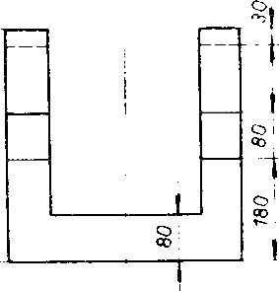
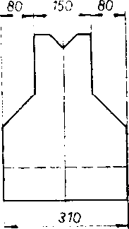
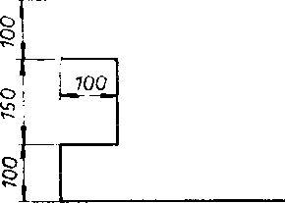1. 4.

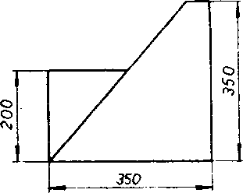
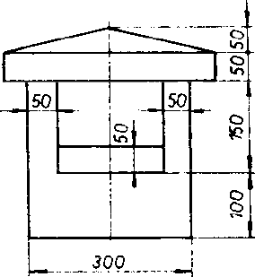
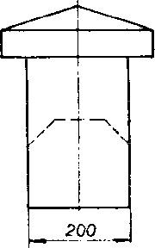
2. 5.

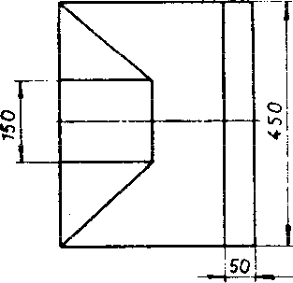
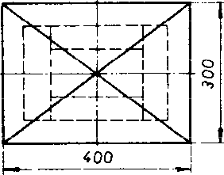
3
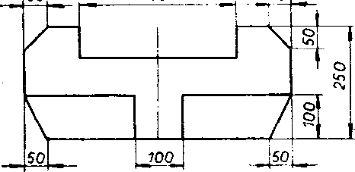
50 3&o r0

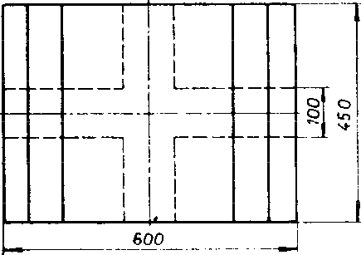
6.
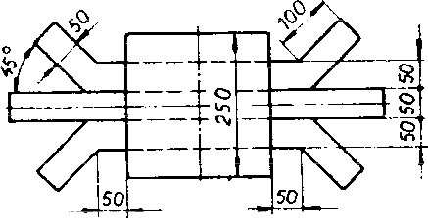
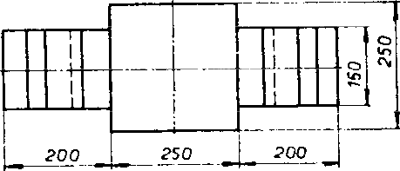

M 1:20

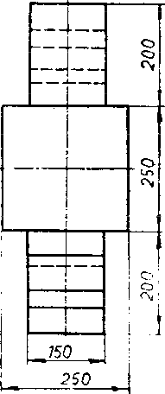
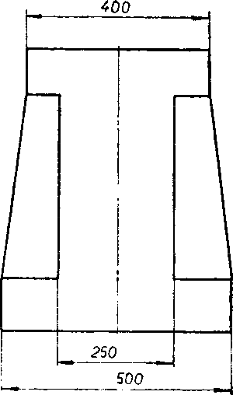
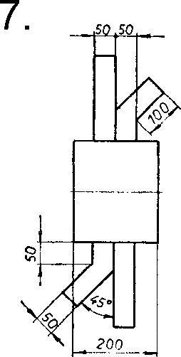
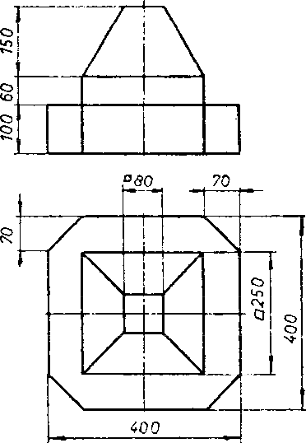
- 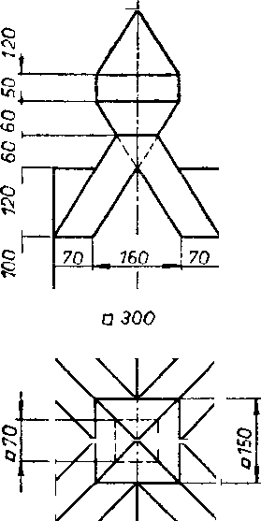
8. 11.

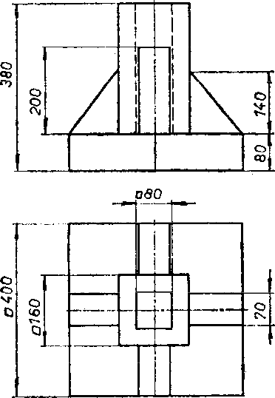
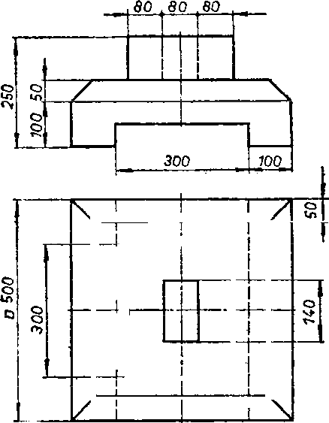
9. 12.

M 1:20

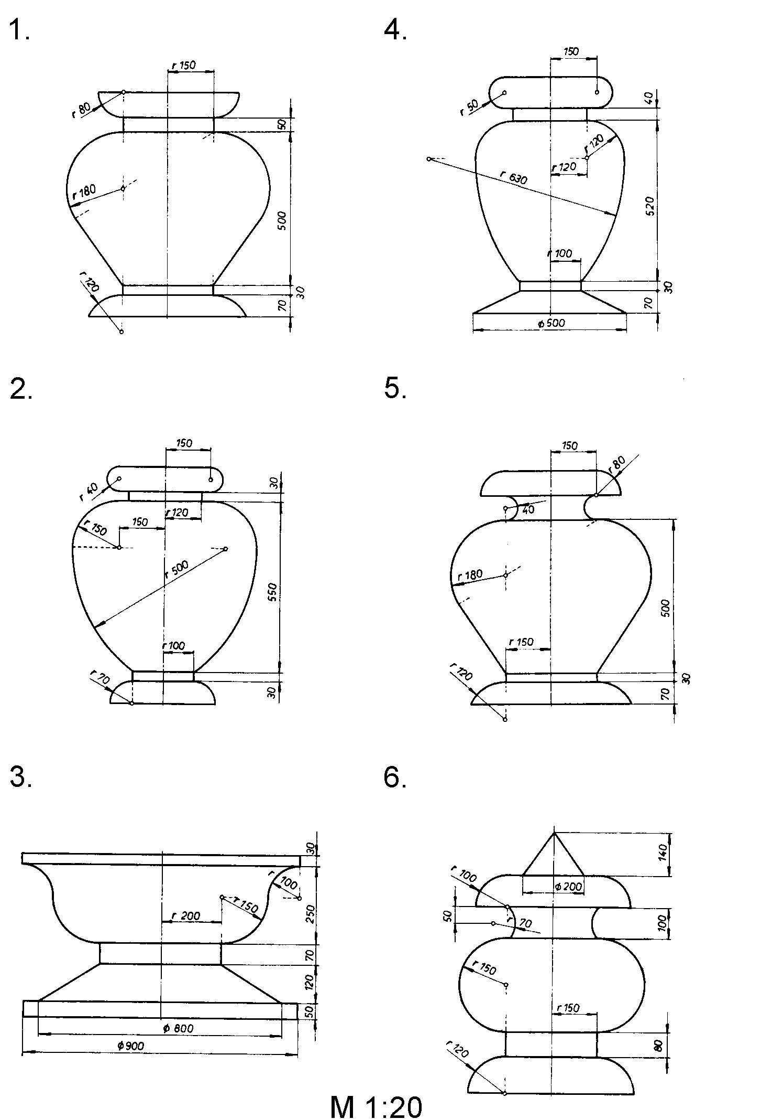

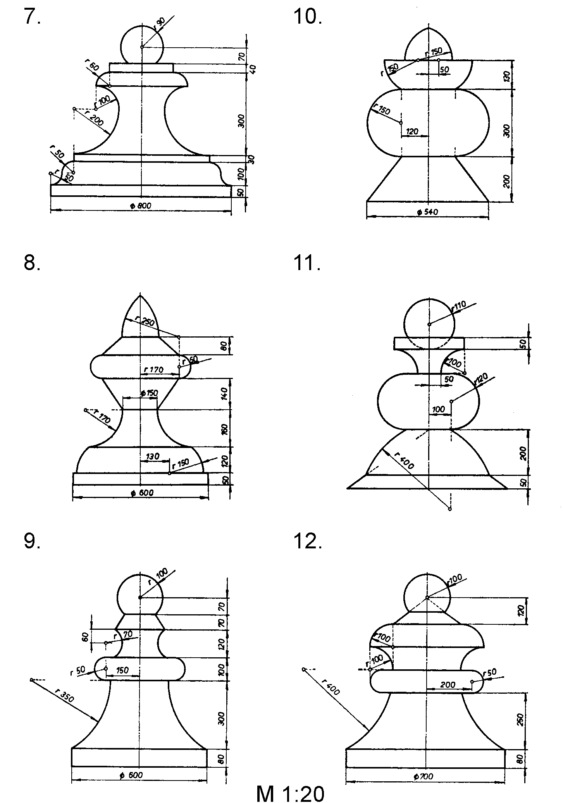

A-A M 1:2
c-c
H N
Srediñnje gnijezdo (HRN M.A5.210} N 2:1

L M2:I

E
M 2:1

G, 3
Fi 2:1 M 2:1

M 2:1

s Ix45’

Njerilo: 1:2
Datum: 21. 01. 08.
Ime i prezime: Nlirko Karakas"ié
STROJARSKIFAKULTET
SlavonskiBrod

Pozicija: 1
Sklopni crtez (broj):
-
Materijal:

C0545

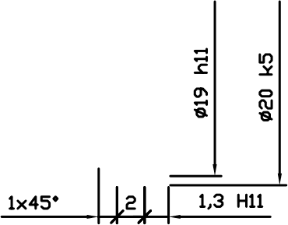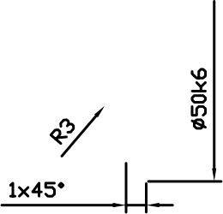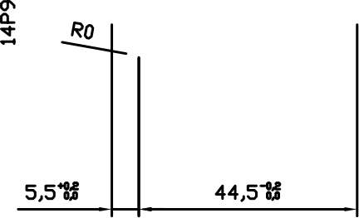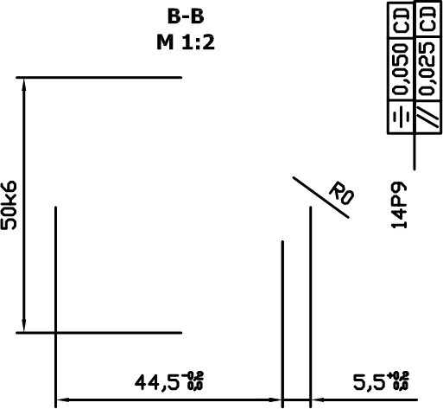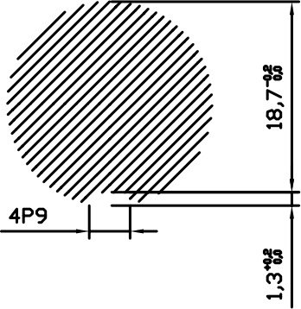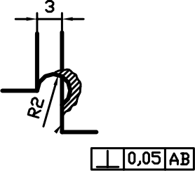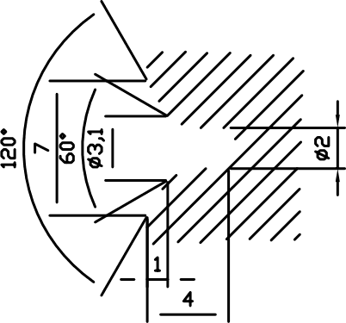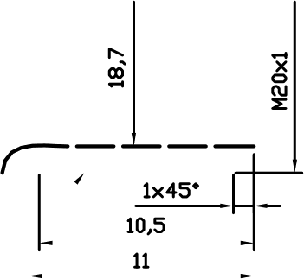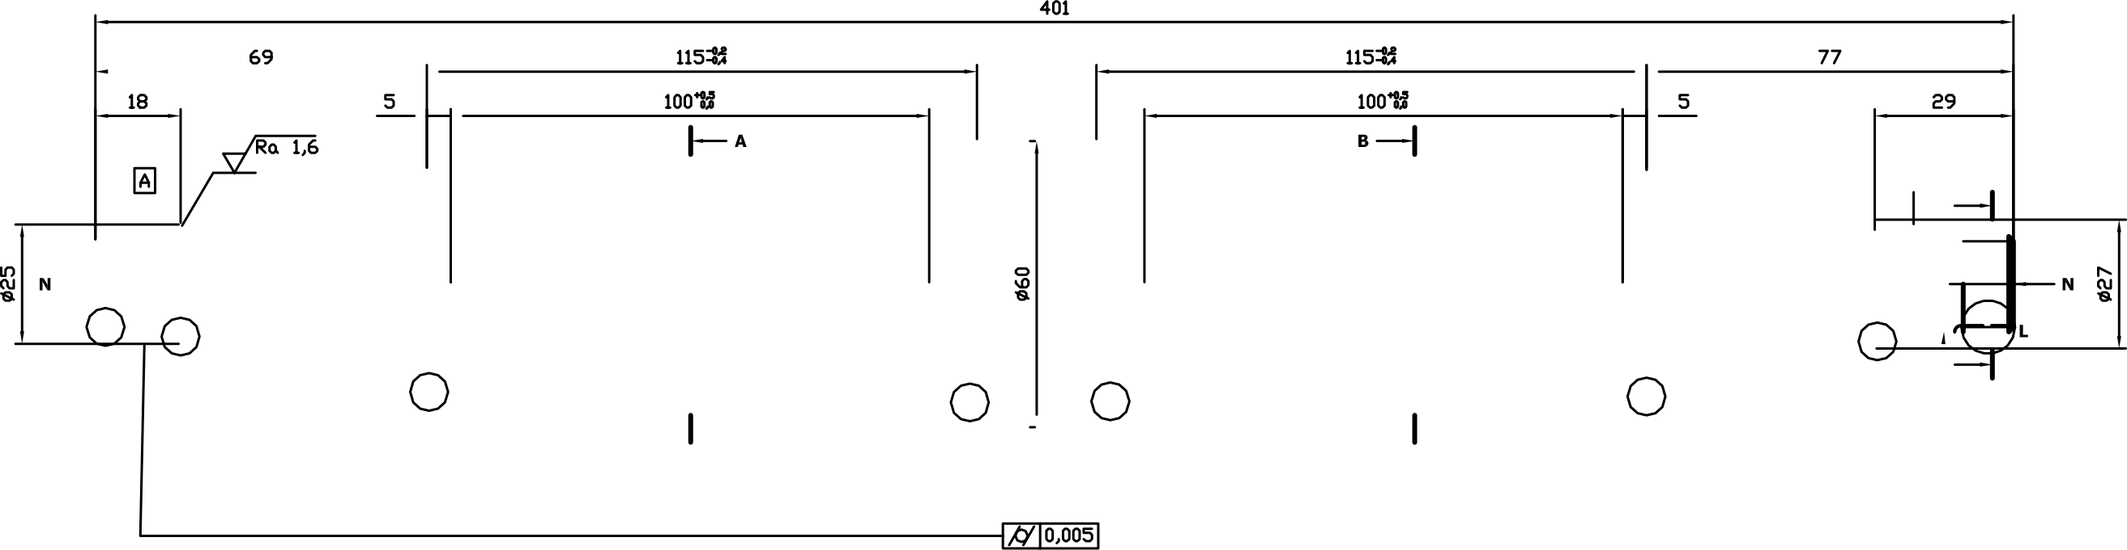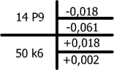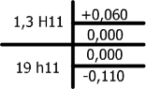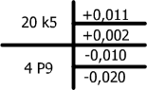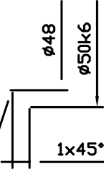Broj crteza:
14 P9
ISO - TOL.
-0 018
-0061
+0,018
50 k6 +0,002
ISO - TOL.
1 3 H11

19 h11
+0 060
0 000
0,000
-0,110
20k5
ISO -TOL.
+00ll
+0002
4 P9 -0,010
-0,020
P3.01
Naziv dijela:

VRATILO

